TEST1 (oef1.21)

Stuur 2 verkeerslichten op een kruispunt voor de 2 verschillende rijrichtingen.

Teken eerst de timing die je wenst voor de beide verkeerslichten onder elkaar op een grafiek in de tijd.

Stuur via wetransfer.com je oplossing naar [wim.verlinden@cvofocus.be](mailto:wim.verlinden@cvofocus.be)

In de oplossing :

1. Tekening met 2 tijdsassen onder elkaar die de bedoeling schetsen
2. Schema van je opstelling
3. Je programma
4. Filmpje van de goede werking op je hardware

# Timing

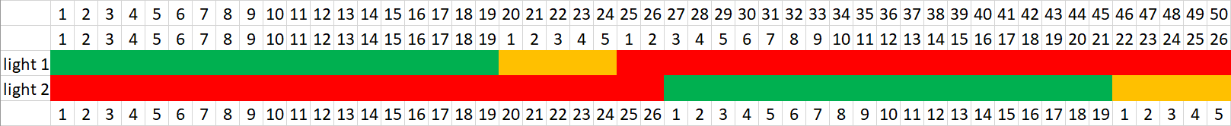

# Schema

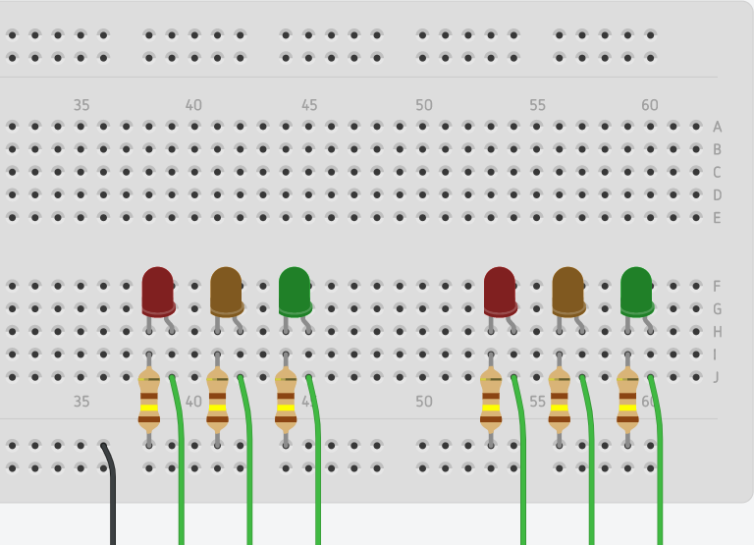

GND GPIO1 GPIO2 GPIO3 GPIO11 GPIO12 GPIO13

## Weerstand

U = I . R

I = 10 mA

URpi = 3,3 V

Uled = 1,9 V

Uweerstand = 3,3 – 1,9 = 1,4 V

Rmin = U / I = 1,4 V / 0,01 A = 140 Ω